Κινηματογραφική ταινία «Η έξοδος του Μεσολογγίου» – кинокартина «Исход из Миссолонги»
﻿
Είδος Ταινίας: Ιστορική
Πρωταγωνιστούν: Μάνος Κατράκης, Άννα Ιασωνίδου, Τάκης Εμμανουήλ, Δάφνη Σκούρα, Κώστας Μπαλαδήμας,Μαλαίνα Ανουσάκη, Ίλυα Λιβυκού, Τζαβαλάς Καρούσος, Φοίβος Ταξιάρχης, Γιάννης Φύριος, Λάζος Τερζάς, Ελένη Καρπέτα, Χριστόφορος Ζήκας, Κώστας Ρήγας, Νίκος Κανακάκης, Τζίνα Σπηλιωτοπούλου, Γιάννης Χειμωνίδης,Σταμάτης Γκίκας, Χρήστος Νάτσιος
Έτος Παραγωγής: 1965

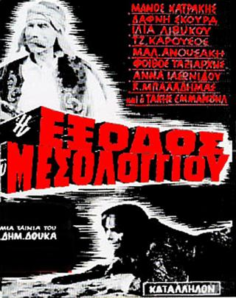 | Жанр: Исторический  В главных ролях: Манос Катракис, Анна Иасониду, Такис ​​Эммануэль, Дафни Скура, Костас Баладимасa, Малена Анусаки, , Илия Ливику, Тзавалас Карусос, Фивос Таксиархис, и др.  Режиссер – Димитрис Дукас  Сценарий – Йоргос Капсалис  Музыка – Димитрис Калканис  Продолжительность – 85 мин.
Σκηνοθεσία: Δημήτρης Δούκας
Σενάριο: Γιώργος Καψάλης
Μουσική: Δημήτρης Καλκάνης
Διάρκεια: 85 λεπτά
Υπόθεση
Οι τελευταίες μέρες της ιστορικής πολιορκίας του Μεσολογγίου. Η ταινία απεικονίζει ανάγλυφα την όλη κατάσταση που επικρατούσε στην πόλη, μετά την πολύμηνη πολιορκία των Τούρκων, και αφηγείται τη θαρραλέα προσπάθεια των υπερασπιστών της οι οποίοι επιχειρούν την ηρωική και απελπισμένη έξοδο.

Сюжет
В последние дни исторической осады Миссолонги. В фильме четко показывается ситуация, царившая в городе, после нескольких месяцев осады турками, и говорится о мужественных усилиях защитников Миссолонги, готовящихся к героическому и отчаянному прорыву/исходу.

